**模块二 家畜繁殖技术**

**项目四 妊娠与分娩**

**任务2 胚胎发育**

一、妊娠的识别与建立

精子与卵子在母畜的输卵管结合后形成了受精卵。受精卵进一步发育（分裂）形成了游离的早期胚胎。早期胚胎存活于子宫内，即与母体交互发生极为复杂的联系。

妊娠初期，孕体（胎儿、胎膜和胎水构成的综合体）产生的激素传感给母体，母体随即产生一定的反应，从而识别胎儿的存在，由此孕体和母体之间建立起密切的联系。此过程即妊娠的识别。

孕体与母体之间产生信息传递和反应后，双方的联系和相互作用已通过激素的媒介和 其他生理因素而固定下来，从而确定开始妊娠。此过程即妊娠的建立。

妊娠的识别和建立是密切相关的。先有孕体的信号，母体产生反应（识别），继而开始相互联系和相互作用，并将此联系固定下来。

二、胚泡的附植

胚胎在母体子宫内结束游离状态逐渐地固定下来，并与母体子宫内膜发生组织和生理上的紧密联系的一个渐进的过程称为附植（亦称植入、嵌植、着床）。

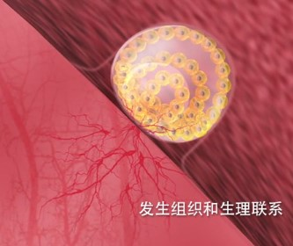

图1 着床

（一）附植时间

不同家畜胚胎附植的时间有较大的差异，胚胎结束游离其后，胚胎与子宫内膜疏松附着，而两者发生密切联系的时间为：牛受精后45~60天，马90~105天，猪20~30天，绵羊10~20天。

（二）附植的部位

胚胎在子宫内的附植部位是最有利于胚胎发育的地方。牛、羊排一个卵受胎时，常在同侧子宫角的下1/3处附植，而双胎时则平均分布于两子宫角中；马产单胎时，常有迁移至对侧子宫角基部附植，产后发情配种，胚胎多在上胎空角的基部附植；猪的多个胚胎则平均附植在两侧的子宫角内。

值得注意的是，胚胎在附植阶段，不良的饲养与管理是造成家畜早期流产的主要原因之一。

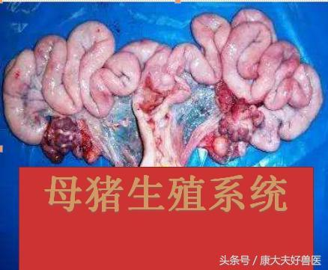

图2 母猪生殖系统